如果打开软件时碰到了报错，无法启动，请将这两个文件

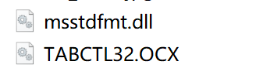

复制到 C:\Windows\SysWOW64 路径下，64位系统为例

然后在该路径下找到 cmd.exe文件，邮件管理员启动，依次输入以下两条指令，

regsvr32 tabctl32.ocx

regsvr32 msstdfmt.dll

就可以了

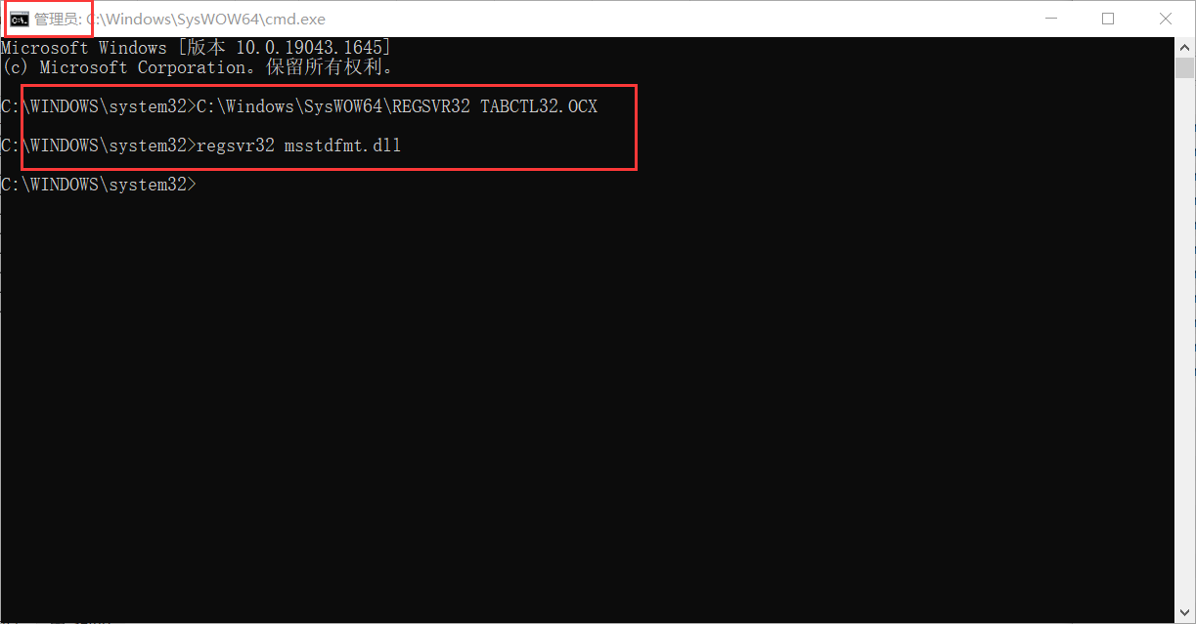

发送写数据指令时，【写长度设置——1（写控制字） + 1（写地址） + n（数据量）】

写控制字 + 写地址 + 写数据。。。

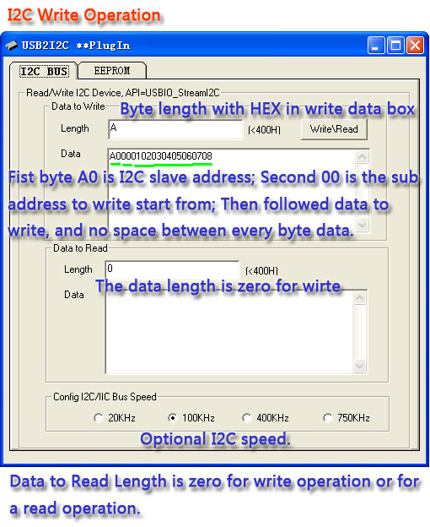

发送读数据指令时，【写长度设置——1（写控制字） + 1（写地址）】 + 【读长度设置——n（数据量）】

写控制字 + 读地址

